Why the buildings of the future will be shaped by ... you
Marc Kushner
https://www.youtube.com/watch?v=hha0NsYXS5c
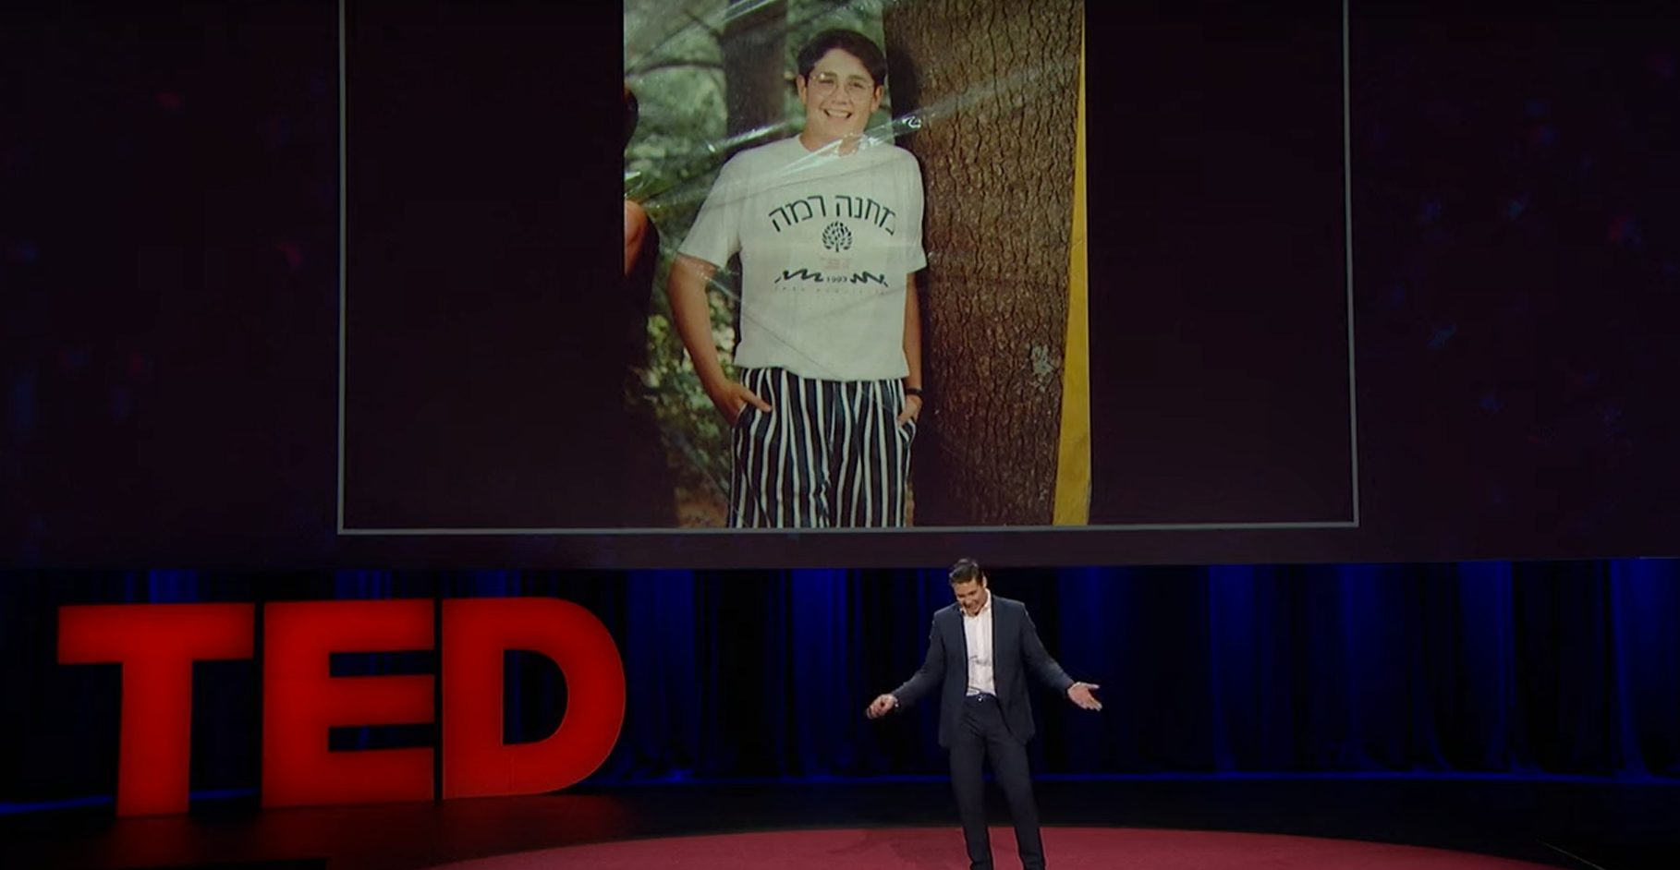
I recently watched a video about Gaudí, and after seeing his work, I became interested in architecture.
SUMMARIZE
- According to the EPA, most Americans spend about 90% of their time indoors, and the shape of buildings can evoke emotions.
- Even before a building is completed, it becomes a topic of conversation among people—meaning the building is already a form of community.
- Architectural styles have shifted from Brutalism (blocks of concrete), to Postmodernism (reimagining memory and symbols), to Deconstructivism (the free forms of the digital age).
- Greener, smarter, and friendlier architecture is emerging, and public participation is making it possible to build better cities.

VOCABULARY
🏛 建築・デザイン関連
- overlook：見落とす、見下ろす
- zoning：ゾーニング（都市計画における区域区分）
- EPA (Environmental Protection Agency)：アメリカ環境保護庁
- developer：不動産開発業者、開発者
- amenity：アメニティ、快適設備
- brutalism：ブルータリズム（露出コンクリートを使用した建築様式）
- dehumanizing：非人間的にする
- chippendale armoires：チッペンデール様式の洋服ダンス（18世紀英国風高級家具）
- bold：大胆な
- mediterranean：地中海風の
- postmodern（ポストモダン）：既存の秩序や意味を解体し、多様な様式を融合する思想・美学
- deconstructivism：脱構築主義（構造や秩序を解体する建築様式）
- computer-aided：コンピュータ支援の
- composition：構成、作曲、作文
- starchitect：スター建築家（有名建築家）
- photorealistic renderings：写実的なレンダリング画像
- edifice：大きな建物、構造物
- pastiche：様々な様式を混ぜた作品、模倣の寄せ集め

😊 感情・人に関する語彙
- insecure：不安な、自信のない
- visceral：本能的な、感情に訴える
- gullible：騙されやすい
- alienate：疎外する
- sellout：信念を裏切る人、裏切り者
- intimidated：怯えた、萎縮した
- hapless：不運な
- irrelevant（→正しくは irrelevant）：関係のない
- whims：気まぐれ、一時的な思いつき
- audacious：大胆な、厚かましい
- sublime：崇高な、圧倒的に美しい
- friendlier：より親しみやすい、フレンドリーな

🧠 社会・哲学・その他
- shaping：形成、形作ること
- pendulum：振り子（意見や状況の揺れ）
- reengage：再び関与する
- fundamentally：根本的に
- radical：急進的な、根本的な
- ubiquitous：至る所にある
- galvanized：刺激されて行動を起こすようになった
- disembodied：肉体を離れた、実体のない
- interim：暫定の、一時的な
- verge：縁、〜寸前
- simultaneously：同時に
- instantaneous：瞬間的な
- ceased：停止した
- collective：集団的な
- circuiting：巡回すること、回路を回ること
- ammunition：弾薬、（議論などで使う）情報や材料
- bombarded：集中攻撃を受けた、（質問などを）浴びせられた
- ought：〜すべきである
- other way around：逆、反対
- imprint：印象、痕跡
- stake：利害関係、杭

🌿 描写・自然関連
- reindeer pavilion：トナカイ展示館／パビリオン
- muscly：筋肉質の
- sinewy：腱が浮き出た、たくましい
- hay：干し草
- hideous：非常に醜い、忌まわしい
- greener：より環境に優しい、より緑の多い

QUIZ
1. According to the video, what percentage of the day do Americans spend indoors?
A) 60%
B) 75%
C) 90%
D) 95%
2. What is the primary material used in Brutalist architecture?
A) Wood
B) Glass
C) Steel
D) Concrete
3. According to the video, what is the focus of Postmodern architecture?
A) Functionality
B) Symbols of the past
C) Cost reduction
D) Mechanical forms
4. In the video, what does the “pendulum” metaphor refer to?
A) Social conflict
B) Urban growth
C) The evolution of architectural styles
D) Economic fluctuations
5. According to the video, what can architects no longer do?
A) Separate architecture from art
B) Explain architecture to the public
C) Force architecture onto people
D) Be legally restricted

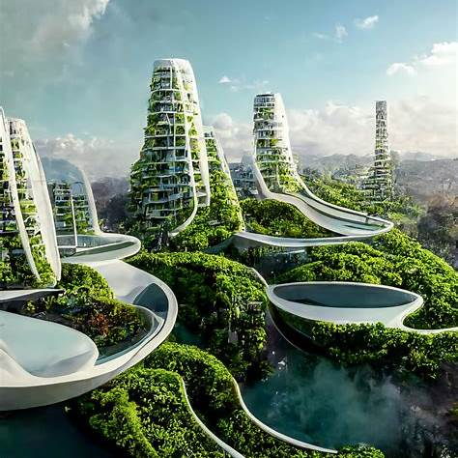

ANSWERS
1. C) 90%
2. D) Concrete
3. B) Symbols of the past
4. C) The evolution of architectural styles
5. C) Force architecture onto people

